**地理位置定位**

1. **需求**

需要的是地理位置查询系统，输入用户id ，然后投映在地图

界面大概就像这样

功能只需要用户名输入栏，查询结果和地图标注就够了

用户位置数据见Excel。

百度地图api

离线就可以

数据是预先存好再数据库的

只要能标注地图就行

ak秘钥：0YXj0pApOQGUS4AUtGKryoPBlN1pPA1U

有的用户有两个位置

需要同时标注两个

输入的id不存在的时候要有提示！

弹个窗口什么的

1. **项目软件及版本**

项目软件要求：jdk1.8、Eclipse Project Release Notes 4.5；tomcat 8.0

1. **界面**

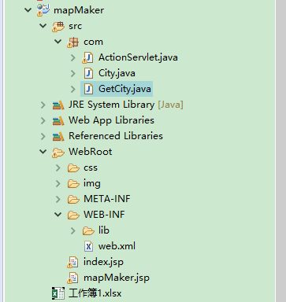**（项目目录）**

1. 初始化界面（查询界面）：index.jsp

说明：项目启动后，浏览器窗口输入localhost:8080/mapmaker/index.jsp

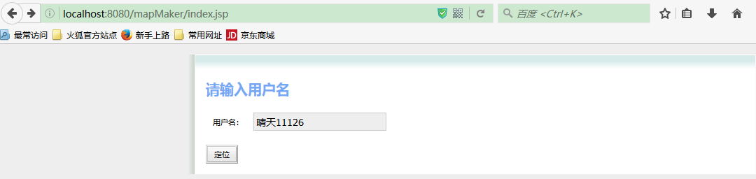

错误提示：（当用户名不存在列表中，或者对应的地点为空，或者百度地图找不到该地点，提示错误信息）

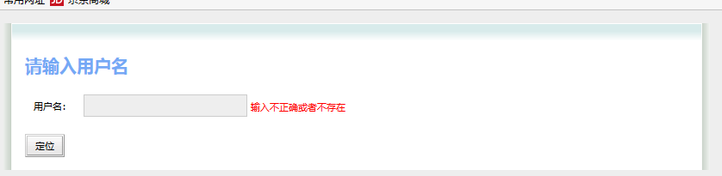

1. 输入用户名，点击“定位”按钮后，显示位置信息，并标记

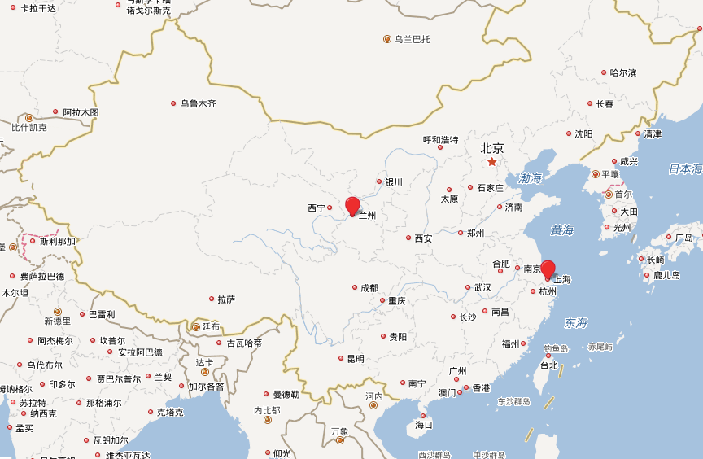

说明：地图以图表最后一个城市为中心

其中：标记分城市和省份；城市以城市市政府为中心，省份以省会城市政府为中心。

1. **项目具体说明**
2. 前端页面（**index.jsp、mapMaker.jsp**）

a）初始化界面：**index.jsp**

用于输入用户名，按定位，提交表单，通过**index.do**在**web.xml**查找action配置 🡪 **ActionServlet**类中 🡪 找到**action.equals("/index")** 🡪 检验信息后 🡪 转向到**mapMaker.jsp**页面（前后端交互数据保存在**request**和**session**中）

b) 地图标记界面**：mapMaker.jsp**

地图标记界面获取后台的城市列表数据**（cityList）**，通过百度地图提供的接口，对城市位置进行遍历标记

1. 后台处理
2. 实体类：**City.java**

经度和纬度两个属性及其**get/set**方法

1. 逻辑处理类：**GetCity.java**

属性：

// 初始化文件、xlxs表格处理、表格行处理类

**private** File file1 = **null**;

**private** XSSFWorkbook xssfWorkbook = **null**;

**private** XSSFRow xssfRow = **null**;

方法：

查找城市名列表（String类型）：findByUsername

查找城市列表（City类型）：getCityName

获取城市经纬度：getLngAndLat

url提交类：loadJSON

1. 控制器类：**ActionServlet.java**

对前端页面提交的表单信息进行处理，转向到**mapMaker.jsp**页面

1. **项目搭建**

安装完软件后，将tomcat添加到eclipse中，运行run service，启动tomcat；在浏览器界面输入：[**http://localhost:8080/mapMaker/index.jsp**](http://localhost:8080/mapMaker/index.jsp)进入界面。

参考链接：**http://m.blog.csdn.net/article/details?id=51830104**